Мой первый опыт работы по Программе триязычного образования начался в 2017 году, тогда я начала проходить специальные курсы по обучению учителей – предметников естественно-математического цикла английскому языку. Курсы проходили в три этапа:
- На І этапе- осваивали базовый уровень английского языка ( уровень А1,А2)
- На ІІ этапе – шла работа по «погружению» в язык, и одновременно обучение предметным терминологиям. Учились использовать терминологическую лексику в своей речи в течение трех недель.
- На ІІІ этапе – полное погружение в английский язык ( уровень В1, В 2)

На курсах нам учителям обьяснялись принципы изучения предметов на иностранном языке: достижение органического единства в овладении учащимися предметами естественно–математического цикла и иностранным языком. В частности, это освоение предметной терминологии на английском языке, приобретение и закрепление навыков в восприятии и понимании иноязычной речи, а также, развитие умения излагать на английском языке материал (идеи, мысли) предметного характера, что необходимо в будущей профессиональной деятельности.
Для достижения указанной цели в основу преподавания предметов естественного цикла на иностранном языке были положены два простых принципа:
- На занятиях (уроках) используется 25% английского языка.
- Основной учебный материал берется из оригинальных иностранных источников.

С 2019 года я начала вести урок физики в 8 « Б» классе . Занимаемся по учебнику «PHYSICS» , Астана -8 и хочу поделиться своим маленьким опытом.
При планировании урока прежде всего формулирую учебные и языковые цели предстоящего урока. При планировании урока ориентируюсь по следующим направлениям:
Предметное содержание | 1. Цели и задачи урока  2. Чему необходимо научить учащихся?  3. На какие ожидаемые результаты обучения ориентироваться?
Коммуникация | 1. Использование необходимых лексических единиц, фраз и специальных терминов  2. Осведомленность об уровне языковой копетентности учащихся для использования в речи различных предметных терминологии.  3. Как лучше организовать различные тематические беседы, дискуссии, обсуждения и т.д.
Познание | 1. Подготовка вопросов учащимся для развития навыков критического мышления.  2. Подготовка заданий для развития навыков критического мышления.  3. Интеграция языка и предметного содержания в развитии навыков критического мышления.
Культура | 1. Какие культурные ценности формируются при изучении данной темы?  2. Как данную тему можно использовать для развития нравственных качеств учащихся?  3. Как можно связать данный принцип с остальными тремя принципами метода предметно-языкового интегрированного обучения?
Вышесказанный данный принцип требует развития у учеников аргументированности и доказательности суждений, выводов, оценок, способов решения и конструктивного поведения. В
На уроках стараюсь использовать различные методы преподавания : словесные , наглядные и практические.
Каждый метод реализуется через несколько основных этапов: подготовительный, ознакомительный, аналитический, прикладной и итоговый. На каждом этапе может использоваться тот или иной методический прием .
І. Подготовительный этап.
Подготовительный этап предполагает предварительную предметно-языковую беседу (билингвальную), мотивирующую учеников на выполнение того или иного задания по предмету, и раскрытие алгоритма действий учащихся при поддержке учителя. Под предварительной предметно-языковой беседы (билингвальной) мы понимаем такую беседу, которая проводится на двух языках (на родном (казахском и русском) и на английском языках). Данная беседа направлена на выявление степени готовности учащихся к новому виду деятельности и раскрытие перед ними алгоритма билингвальных действий (т.е. выполнение задания или подачи материала на родном и английском языках).
ІІ. Ознакомительный этап.
На ознакомительном этапе ученик осуществляет следующие действия:
- получает ту или иную предметную информацию билингвально (то есть тематическую информацию по физике ) от учителя или самостоятельно осуществляет ее поиск в различных источниках;
- воспринимает тематическую информацию , на родном или английском языке (чтение, говорение или прослушивание).
ІІІ. Аналитический этап
Этот этап включает в себя обработку полученной информации по предметной тематике через осуществление следующих стадий:
- анализ полученной тематической информации по предмету (какие слова, понятия и обороты понятны ученику в тексте и какие ему нужно узнать);
- работа со словарем, грамматическим справочником для поиска неизвестных лексических единиц и грамматических конструкций;
- запись неизвестных лексических единиц в предметно-языковой словарь
- перевод с родного (казахского/русского) языка на иностранный и наоборот.
ІҮ. Прикладной этап.
На прикладном этапе ученик использует полученную тематическую информацию по предмету для:
- предметно-языковой коммуникации (вовлечение учащихся в ситуации общения на родном и иностранном языках: обсуждение полученной информации, выдвижение и отстаивание своих точек зрения, дискуссия, выступление с докладом; если у учеников возникают трудности, то обсуждение может проводится на родном языке);
- выполнения письменных работ (тест, диктант, упражнения, решение задач и т.д.) или практических заданий по предмету (лабораторные занятия, экспериментирование, конструирование, моделирование).
Ү. Итоговый этап.
Заключительный этап предполагает предметно-языковую беседу, в котором учащиеся должны быть вовлечены в тематическое обсуждение на родном (казахском/русском) и иностранном языках), с показателями результатов коммуникации, с включением письменных и проверочных работ, также взаимо- и саморефлексии.
На уроках использую различные формы : фронтальную, групповую, парную и индивидуальную работы.
Фронтальная форма учебной работы реализуется в беседе, учебной дискуссии, работе с дидактическими карточками по предметам (можно с переводом тематической лексики), выполнении различных упражнений, решении различных задач проведении ролевых и дидактических игр на двух языках: родном (казахском/русском) и английском языках.
При предметно-языковом интегрированном обучении можно сформировать группы по признаку языковой подготовки учащихся. В этом случае задания следует давать разного уровня: «А» — для учащихся, отлично владеющих английским языком, «В» — для учащихся хорошо владеющих английским языком, и «С» — для учащихся со слабым знанием английского языкапоэтому . В основу формирования групп можно положить уровневую подготовку учащихся по предмету. В этом случае в одну группу могут входить ученики с разной языковой подготовкой, но с одинаковым уровнем знаний и умений по предмету.
Парная форма учебной деятельности предполагает работу двух учеников, при этом они могут быть с одинаковым или разным уровнем знания английского языка. Парная форма работы реализуется в ученическом эксперименте (выполнении лабораторных и практических работ), в выполнении упражнений, работе с дидактическими карточками и др.
При индивидуальной форме работы наилучшим образом учитывается языковая и тематическая подготовка учащихся по предмету. При этом задания можно дифференцировать по двум критериям: уровень знания предмета и уровень владения английским языком. Индивидуальная работа реализуется при выполнении тех или иных заданий по предметам: решении задач, выполнении упражнений, работе с тестами, с различной литературой и источниками Интернет, заполнении предметно-языковых словарей по предметам и др.
С целью развития умения применять билингвальный язык по физике, химии, биологии и информатике, а также учета интересов и потребностей учащихся рекомендуется осуществлять различные формы работы с использованием ресурсов из передовых отечественных и зарубежных дидактических работ, ссылок и сети Интернет.

При планировании урока необходимо формулировать как предметные, так и языковые цели, соблюдая при этом критерии SMART целей. Цели должны быть конкретные, измеримы, достижимы, актуальны, ограниченные по времени. Например, тема урока «Распространение радиоволн». Предметные цели: учащиеся умеют объяснять, как распространяются радиоволны. Языковые цели: учащиеся знают и используют следующие термины: radio wave, diffraction, ionosphere, very-high-frequency radio waves (радиоволна, ионосфера, ультракоротные радиоволны)
Учащиеся знают и используют следующие фразы: bend the convex surface
( огибать выпуклую поверхность), penetrate through (проникают сквозь).
На уроках должны присутствовать все виды речевой деятельности, хотя одним из ключевых приемов данной технологии является работа с текстом. Тексты должны содержать предтекстовые и послетекстовые задания.
Например, в 11 классе по теме «Распространение радиоволн» находим аналогичный текст на английском языке в интернет ресурсах. Проверяем читабильность и доступность для восприятия с помощью онлайн инструментов. Ключевые слова выделяем в тексте.
Применяем стратегии чтения.
- Просмотровое чтение.
Для чего используются ультракороткие волны?
- Детальное чтение.
True or False ( правда или ложь)
- Короткие волны не распространяются на большие расстояния.
- На способность ионосферы радиоволны влияет время суток и время года.

Работу с текстом возможно использовать позже. На начальном этапе изучения предмета на английском языке можно использовать следующие задания.
1.Текст с пробелами.
Задание. Вставь пропущенные слова.
Substance, Body, Matter, substance (2), body (2).
_________ - это то, что существует во вселенной.
_________- это любой объект , любое живое существо.
_________- это то, из чего состоит тело.
Вода это-____________ а капля воды- это ___________.
Гвоздь это- _________, а железо – это ______________.

Правильно заполненный текст.

Matter - это то, что существует во вселенной.
Body - это любой объект , любое живое существо.
Substance - это то, из чего состоит тело.
Вода -это substance , а капля воды -это body .
Гвоздь- это body , а железо – это substance.
2. Заполни таблицу.
Используя ранее изученные физические слова заполни таблицу:
Мass, meter, balance scales, stopwatch, degree Celsius, temperature, second, ruler, time, length, kilogram, thermometer.

Правильно заполненная таблица
3.Визуальный материал.
Использовать на уроке реальные предметы или картинки.
Можно задать вопросы, что они могут сказать об этих предметах.

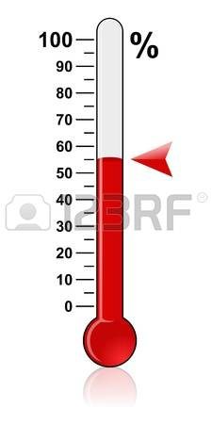

Тhermometer.
Тhermometer.
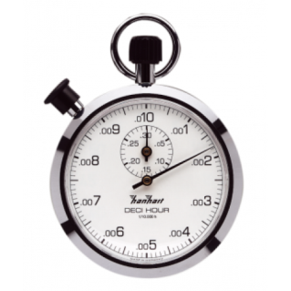

Stopwatch

Measuring balance
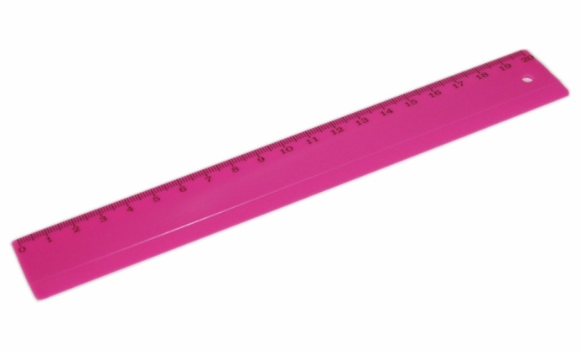
Ruler

4. Практическое задание на развитие письменной и устной речи
А) Используя линейку, измерьте длину стола. Запишите результат и скажите по-английски. Например:
«Длина стола равна 1 метр».
The length of the table is 1 meter.
B) Используйте весы , чтобы определить массу тела. Запишите результат и скажите по-английски, используя образец. Ответ:
( Физическая масса тела равна 150 грамм-The physical mass of the body is 150 grams)

C) Используйте термометр для определения температуры воздуха в классе. Запишите результат и скажите по-английски.
( Температура воздуха равна 18 градусов Цельсия.-The air temperature is 18 degrees Celsius.)
Можно использовать видео.
Найти в интернете видео, относящееся к теме. Перед показом задайте вопросы, которые учащиеся смогут найти в видео.
Возможно использование и других заданий, все зависит от профессионализма учителя, его творческих способностей. Однако необходимо помнить, что задания должны быть направлены
1.на пополнение словарного запаса слов на английском языке.
2. на развитие умений выражать мысли , передавать информацию последовательно в устной форме на английском языке
3. на формирование умений слушать речь учителя и учащихся, аудио и видеозаписи
4. на понимание прочитанного текста на английском языке по изучаемой теме
5. на передачу информации в письменной форме ( по необходимости).
Система оценивания знаний учащихся проводится по этим же критериям.
В заключение хотелось бы сказать. Что на сегодняшний день предметно- языковое интегрированное обучение по технологии CLIL считается одним из самых успешных методов преподавания. Однако не следует забывать, что данный подход к обучению требует от учителя большой подготовки, больших творческих поисков. Поэтому учителям, которые работают по данной технологии можно пожелать больших творческих успехов и удачи.

«Мы сейчас используем на английском языке терминологию, простые определения. Видеоролики мы используем для просмотра основного материала. Дети восприняли хорошо, им нравится. Но не все дети достаточно хорошо владеют английским языком. В основном, я сама ищу материал к уроку в Интернете, смотрю в других учебниках и научных сайтах.

